**Муниципальное дошкольное образовательное учреждение**

**«Детский сад № 6 «Солнышко» г. Новоузенска Саратовской области»**

**Конспект**

**непосредственно - образовательной деятельности**

**«Поздняя осень»**

**в старшей группе**

**Жусупова Анеля Абубакаровна,**

**воспитатель**

**высшей квалификационной категории**

**г. Новоузенск**

**2024**

**Конспект НОД «Поздняя осень» в старшей группе**

**Образовательная область:** развитие речи

**Цель:**формировать умение составлять**связанный рассказ об осени с помощью мнемосхем**. Расширять представления детей о характерных признаках осени.

1. **Образовательные**: формировать представления детей об **осени**, и типичных **осенних явлениях в природе**;формировать умение составлять **связный** рассказ по опорным схемам; расширять, уточнять и обогащать словарь детей, **используя** знаково-символическую систему.

2. **Развивающие** : **развивать связную речь**, умение отвечать на вопросы, и четко проговаривать окончания, словесно-логическое мышление, зрительное внимание, наблюдательность, инициативность, координацию движений, самостоятельность.

3. **Воспитательные:** воспитывать отзывчивость, доброжелательность, желание общаться и играть со взрослым и сверстниками, заботливое отношение и любовь к природе; формировать умение работать в коллективе; создать радостную и теплую атмосферу в **группе**.

**Виды детской деятельности**: игровая, коммуникативная, двигательная, продуктивная.

**Ход занятия:**

1. Дети встают полукругом.

**Воспитатель:** - Здравствуйте дети! Сегодня на улице пасмурно и сыро, а в нашей группе тепло и весело! А весело от ваших светлых улыбок, ведь каждая улыбка это маленькое солнышко, от которой становится тепло и хорошо. Поэтому я предлагаю вам чаще улыбаться и дарить друг другу хорошее настроение!

- Ребята, давайте поприветствуем друг друга.

*Станем рядышком, по кругу,*

*Скажем здравствуйте! Друг другу.*

*Нам здороваться не лень: Всем привет! и добрый день!*

*Если каждый улыбнется*

*Утро доброе начнется.*

- Доброе утро!

(Дети садятся на стульчики)

**Воспитатель:**Ребята, послушайте загадку.

*Солнца нет, на небе тучи,*

*Ветер вредный и колючий,*

*Дует так, спасенья нет!*

*Что такое? Дай ответ!*

**Дети:**поздняя осень

**Воспитатель:** Правильно это поздняя осень. – А какие осенние месяцы вы знаете? (Сентябрь, октябрь, ноябрь.)

**2. Воспитатель:** - правильно, сегодня мы с вами поговорим о поздней осени. А как изменилась погода в ноябре? *(Солнце греет плохо, солнечных дней меньше, часто идет дождь, дует холодный ветер, деревья стоят голые, небо хмурое, серое темное, облачное, пасмурное, перелетные птицы уже улетели на юг, дни короткие а ночи длинные, люди одели теплую одежду, землю покрывает первый снег, насекомые спрятались в коряги, пни, под кору деревьев, звери меняют шкурку, другие укладываются спать).*

**Воспитатель:** Ребята посмотрите на доску, мы сегодня будем с вами составлять рассказ по мнемотаблице.

1.Что мы видим на 1 картинке?

2. Что мы видим на 2 картинке?

3.Что мы видим на 3 картинке?

4.Что мы видим на 4 картинке?

5.Что мы видим на 5 картинке?

6.Что мы видим на 6 картинке?

7.Что мы видим на 7 картинке?

8.Что мы видим на 8 картинке?

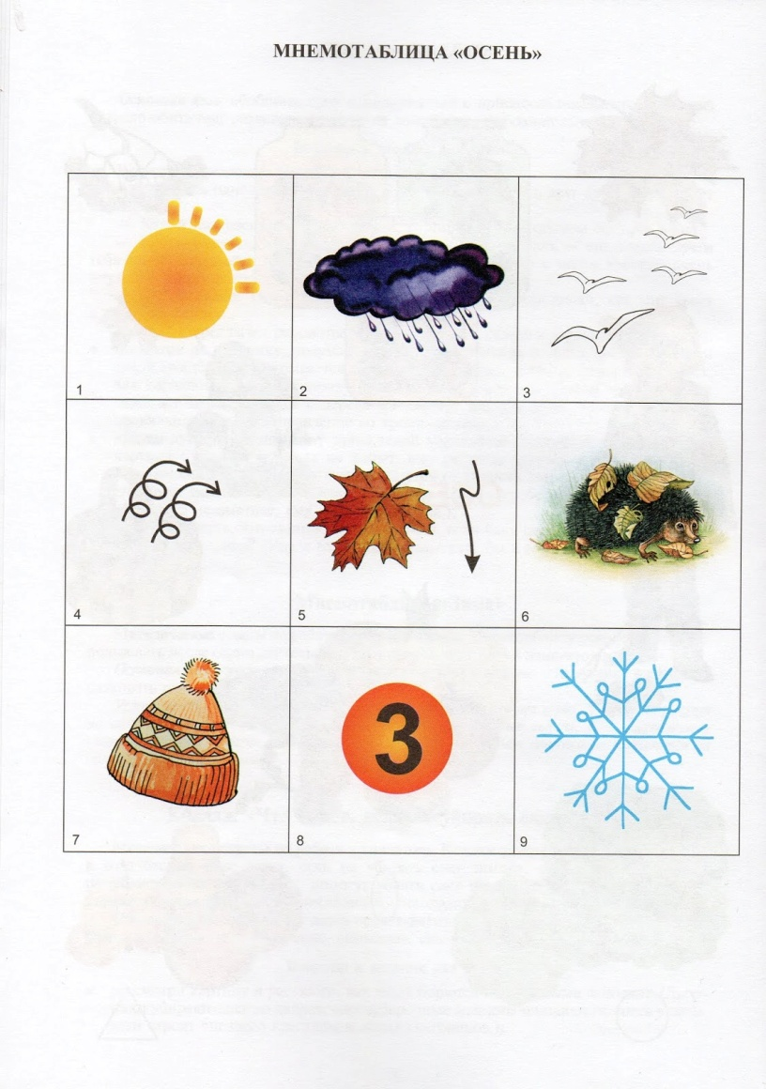

Солнце светит не ярко, часто льют дожди, птицы улетаю в теплые края. Дуют холодные ветра, падают листья. Животные готовиться к зиме. Люди одевают теплее. В ноябре выпадает первый снег. Молодцы! Давайте повторим.

**Воспитатель:**А теперь немного отдохнем и выполним физминутку.

Физкультминутка ***«Листочки»***

*Мы осенние листочки*

*И на веточках висим,*

*Дунул ветер полетели*

*И на землю тих сели.*

*Ветер снова набежал*

*И листочки все поднял.*

*Закружились, полетели*

*Весело они летели*

*И на землю тихо сели.*

**Воспитатель:**– А сейчас мы с вами поиграем в игру “Скажи правильно”. Я вам буду задавать вопрос, а вы должны правильно ответить на вопрос и четко проговаривать окончание .

Солнце осенью какое? – осеннее.

Ветер осенью какой? – осенний.

Туча осенью какая? – осенняя.

Дождь осенью какой? – осенний.

Аллея осенью какая? – осенняя.

Пальто осенью какое? – осеннее.

Сапоги осенью какие? – осенние.

Одежда осенью какая? – осенняя.

День осенью какой? – осенний.

Утро осенью какое? – осеннее.

Парк осенью какой? – осенний.

Небо осенью какое? – осеннее.

**Воспитатель.** Хорошо, приятно слышать как правильно вы образовывали слова и четко громко проговаривали окончания.

**3. Рефлексия**

- О каком времени года мы с вами говорили?

- Что вам больше всего запомнилось, понравилось?

- О чём бы вы ещё раз хотели бы вспомнить и поговорить?

**Воспитатель:**Поздняя осень – немного грустный период. Природа поздней осенью как будто засыпает, но мы знаем, что впереди нас ждёт другое интересное и красивое время года - какое?

**Воспитанники:** Зима.

Воспитатель: А сейчас в завершении нашего занятия мы прочитаем с вами стихотворение **«Ноябрь»**

Яблони и сливы голые стоят.  
Выглядит уныло наш осенний сад.  
За окном то дождик, то холодный снег.  
Мрачно, неуютно на душе у всех.  
Утонуло солнце в лужах ноября.  
Но не будем злиться на него мы зря.  
Приготовим лыжи, санки и коньки.  
Ждут нас очень скоро зимние деньки.

**Список использованной литературы:**

1. **<https://nsportal.ru/detskiy-sad/vospitatelnaya-rabota/2024/05/23/kartoteka-utrennih-privetstviy>**
2. **<https://vk.com/public181408285>**
3. [**https://vk.com/ostrovznani**](https://vk.com/ostrovznani)
4. [**https://dou53angarsk.ru/images/20-21/onlayn/leksicheskaya_tema_osen.pdf**](https://dou53angarsk.ru/images/20-21/onlayn/leksicheskaya_tema_osen.pdf)
5. [**https://forum.d-seminar.ru/threads/stikhi-pro-noyabr-dlya-detei.11552/**](https://forum.d-seminar.ru/threads/stikhi-pro-noyabr-dlya-detei.11552/)